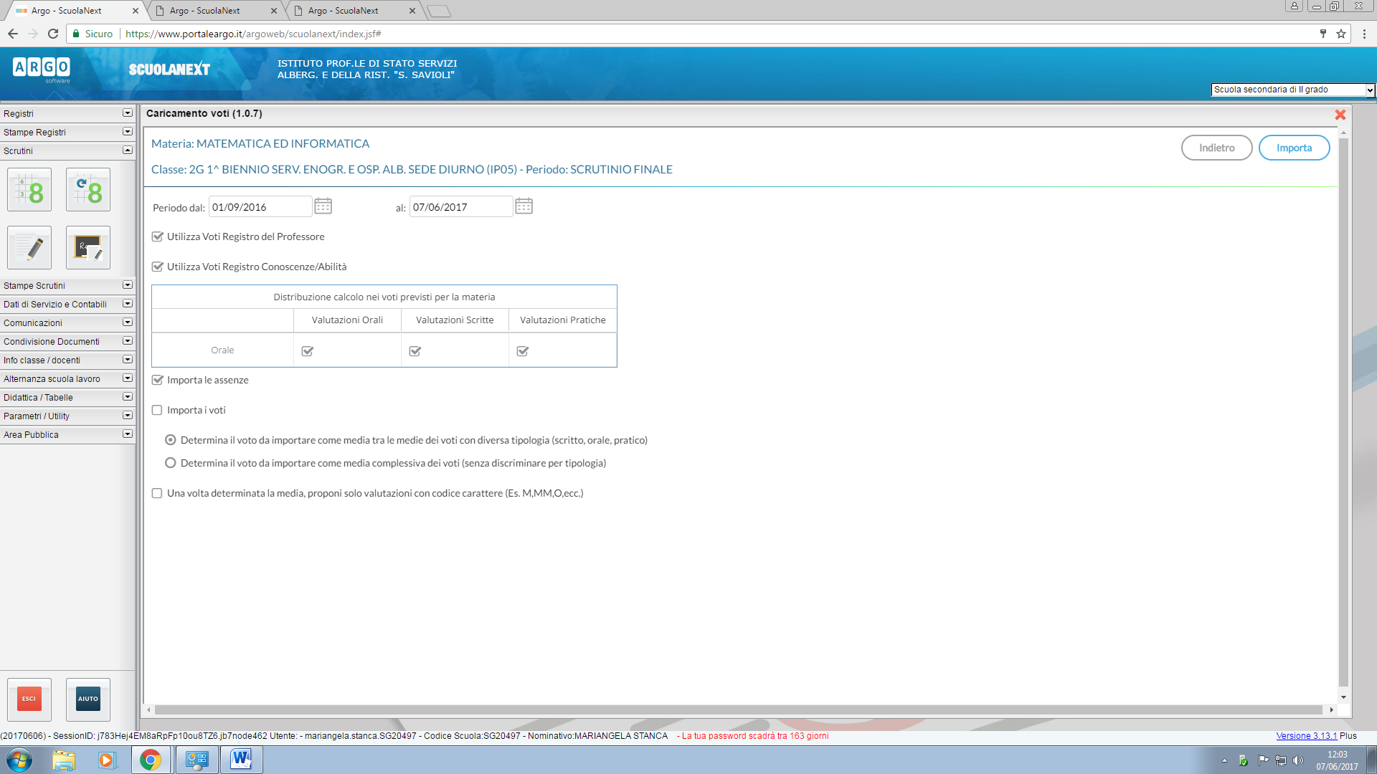

Per chi ha già importato i voti e deve modificare solo le assenze, da questa schermata occorre togliere la spunta da “importa i voti” e lasciare impostato il periodo dal 01/09/2016.